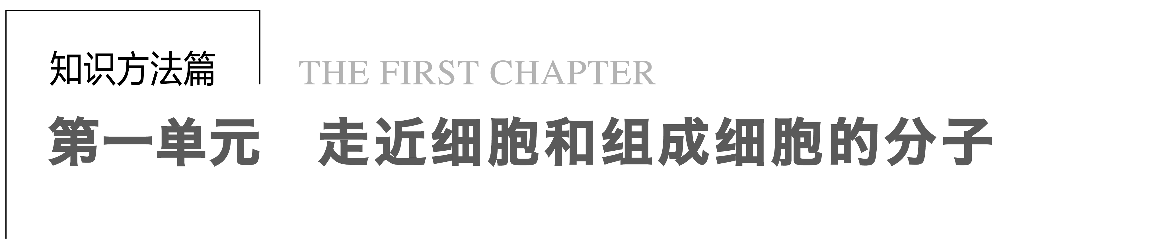
1．涵盖范围
本单元包括必修1第一、二章内容，即生命系统的结构层次、显微镜的使用，原、真核细胞的比较及组成细胞的元素和各种化合物。
2．考情分析
(1)考查力度：所占分值2～6分。
(2)考查内容
①显微镜的使用。(重难点)
②原核、真核细胞的比较。(重点)
③病毒与人类健康的关系。(热点)
④蛋白质的有关计算及与核酸的关系。(难点)
(3)考查题型：选择题和实验题。
3．复习指导
(1)复习线索
①以生命系统的结构层次为线索，借助于生命系统从微观到宏观的层次性，将不同层次系统的知识有机结合起来，构建合理的知识体系，以实现不同模块之间的有机结合。
②以细胞的多样性和统一性为线索，将显微镜的使用、原核细胞和真核细胞的比较、细胞学说等内容有机联系起来。
③以构成生物的化学元素为线索，引申出各种化合物的组成、结构和功能等相关知识。
④以“检测生物组织中的糖类、脂肪和蛋白质”实验为线索，系统复习教材中常规实验的原理、过程，并升华为实验方法和实验原则等问题。
(2)复习方法
①比较法：原、真核细胞的比较；蛋白质与核酸；糖类与脂质。
②概念图法：以细胞为中心，将细胞结构、功能、分类构建概念图。

第1讲 走近细胞
[考纲要求] 1.多种多样的细胞(Ⅱ)。2.细胞学说的建立过程(Ⅰ)。3.实验：用显微镜观察多种多样的细胞。
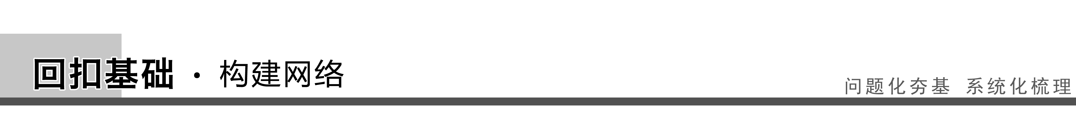
一、从生物圈到细胞
[判一判]
1．病毒没有细胞结构，只有依赖活细胞才能生活 ( √ )
2．所有生物都具有生命系统的各个层次 ( × )
3．细胞是最基本的生命系统 ( √ )
4．培养皿中大肠杆菌菌落属于群落层次 ( × )
5．培养基被污染后，大肠杆菌和滋生的其他的细菌、真菌共同构成生态系统( × )
[解惑] 病毒无细胞结构，不能独立生存，故不属于生命系统；但能进行新陈代谢，能繁殖产生后代，故是生物。
二、细胞的多样性和统一性
1．高倍镜的使用“四字诀”
找：先在低倍镜下找到图像，并调节至清晰。
↓
移：将观察点移到视野中央。
↓
转：转动转换器，换成高倍镜。
↓
调：调节细准焦螺旋及光圈，使图像清晰。
2．原核细胞与真核细胞的比较
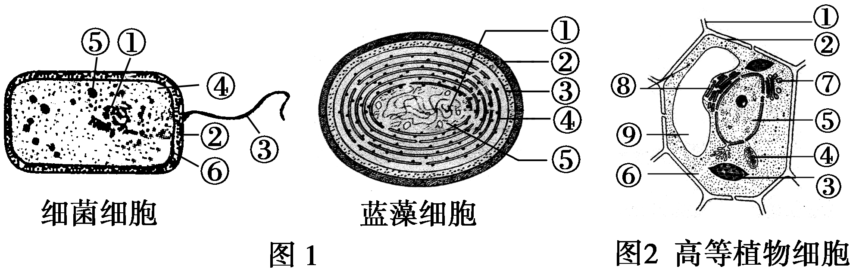
(1)图1代表的细胞与图2细胞最主要的区别是没有以核膜为界限的细胞核。
(2)写出图1中下列结构的名称：①拟核；⑤核糖体。
(3)图1蓝藻细胞中无图2细胞中③叶绿体，但它也能进行光合作用的原因是含有藻蓝素和叶绿素及光合作用所需的酶。
(4)图1和图2细胞的统一性表现在：都有细胞膜、核糖体和DNA分子。
3．常见真、原核生物举例(连一连)
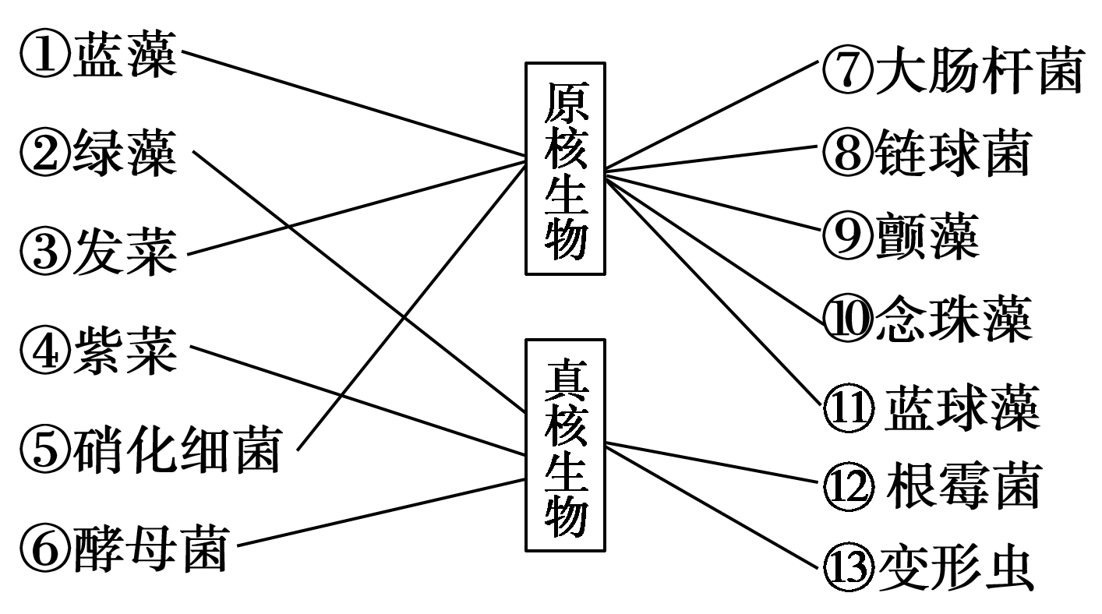
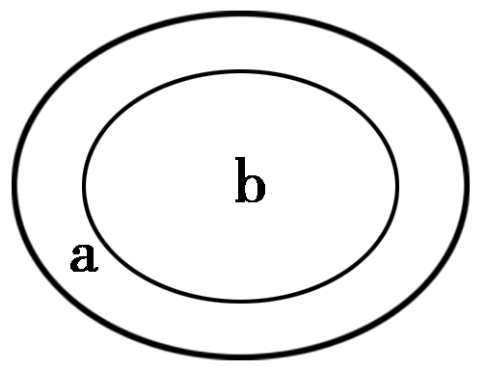
[辨析] 单细胞生物(a)与原核生物(b)的关系：单细胞生物中细菌、蓝藻
都是原核生物，但变形虫、草履虫、酵母菌是单细胞生物但不是原核
生物。如图所示：
三、细胞学说
1．建立(连一连)
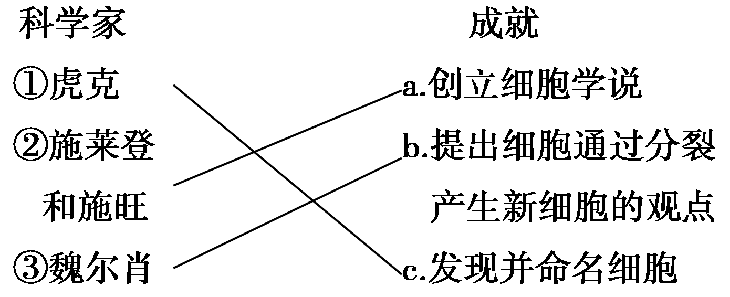
2．内容
3．意义：证明了动植物界具有统一性。
[解惑] 细胞学说仅涉及到动植物细胞，不涉及原核细胞、真菌和病毒。

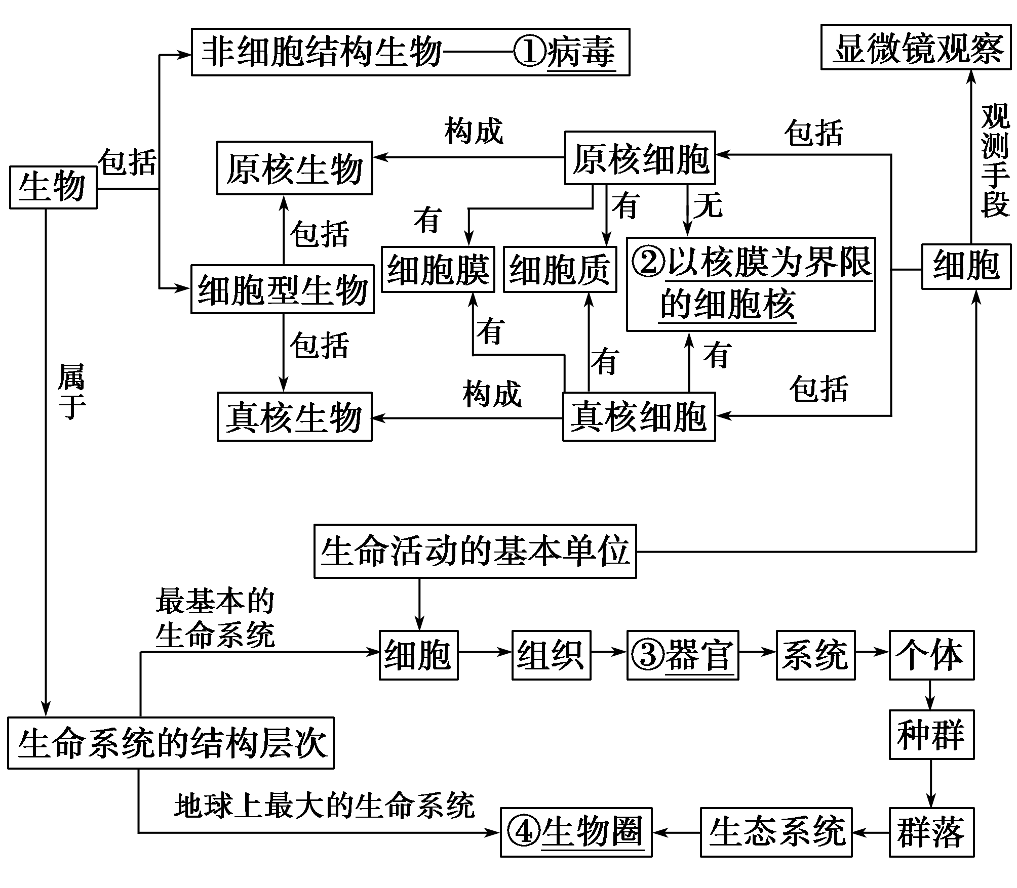
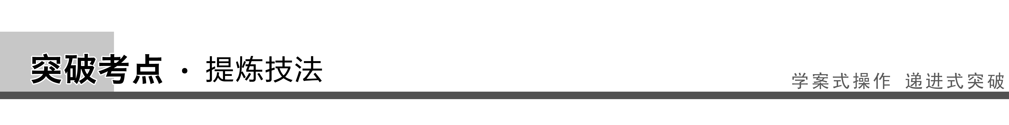
考点一 聚焦细胞的多样性和统一性
1．比较分析原核细胞与真核细胞
比较项目 | 原核细胞 | 真核细胞
细胞壁 | 有，主要成分是糖类和蛋白质 | 植物细胞有，主要成分是纤维素和果胶
细胞质 | 有核糖体，无其他细胞器 | 有核糖体和其他细胞器
细胞核 | 拟核，无核膜和核仁 | 有核膜和核仁
易错警示 注意原、真核细胞的5个“不一定”
(1)细胞壁的主要成分不一定都是纤维素和果胶。植物细胞壁的主要成分是纤维素和果胶，而细菌细胞壁的主要成分是肽聚糖。
(2)能进行光合作用的细胞不一定都含有叶绿体。蓝藻是原核生物，细胞中无叶绿体但含有叶绿素和藻蓝素，能进行光合作用。
(3)不属于真核生物的不一定就是原核生物。病毒没有细胞结构，既非原核生物也非真核生物。
(4)带“菌”的不一定都是细菌(原核生物)。乳酸菌、大肠杆菌、硝化细菌等细菌和放线菌都是原核生物，但酵母菌和霉菌属于真核生物。
(5)带“藻”的不一定都是蓝藻(原核生物)。除蓝藻这一类(颤藻、蓝球藻、念珠藻等)外，其余的带“藻”的如绿藻、红藻、褐藻、团藻、衣藻等都是真核生物。
2．汇总细胞统一性和多样性的表现
(1)统一性
①化学组成：组成细胞的元素和化合物种类基本一致。
②结构：都具有细胞膜、细胞质、核糖体。
③遗传物质：都以DNA作为遗传物质，且遗传密码子通用。
④能源物质：都以ATP作为直接能源物质。
(2)多样性：细胞的多样性是细胞分化的结果，表现在细胞的形状、大小、种类、结构等方面的差异。

1．(2012·重庆卷，1)下列细胞亚显微结构示意图，正确的是 ( )
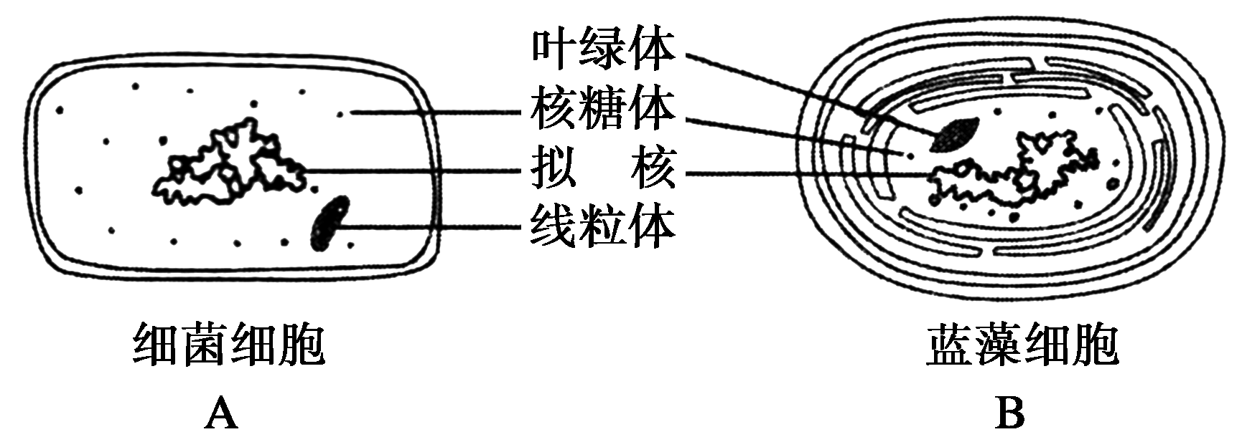
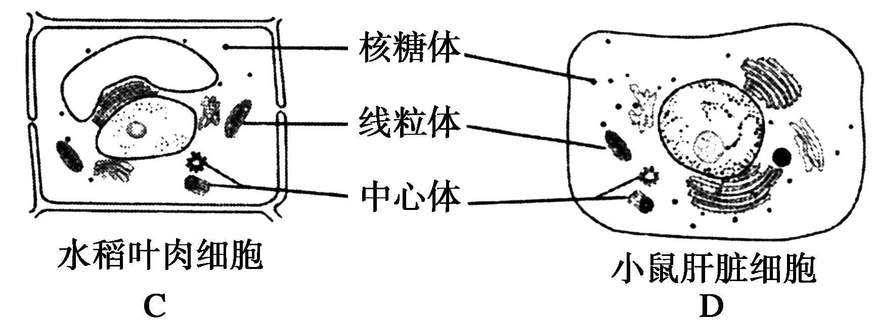
答案 D
解析 选项A、B中的细菌细胞和蓝藻细胞都是原核细胞，原核细胞内唯一的细胞器是核糖体，没有线粒体和叶绿体等细胞器，故选项A、B错误；选项C、D中的水稻叶肉细胞和小鼠肝脏细胞都是真核细胞，但中心体只存在于动物细胞和低等植物细胞中，所以选项C中水稻叶肉细胞内不应有中心体，故选项C错误，选项D正确。
[互动探究] (1)上述四个图示组成的生物细胞增殖方式一样吗？(2)哪些细胞组成的生物能够遵循遗传的基本规律？(3)哪些细胞组成的生物只存在一种可遗传的变异？
提示 (1)不一样，A、B只有二分裂，C、D具有无丝分裂、有丝分裂、减数分裂 (2)C、D (3)A、B
2．图a、b、c分别是三种生物细胞的结构模式图。下列相关叙述正确的是 ( )
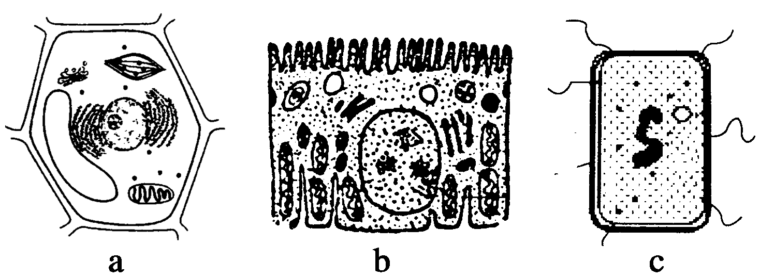
A．以上三种细胞内遗传物质的载体是染色体
B．a细胞有细胞壁，而b、c细胞没有该结构
C．三种细胞中共同具有的细胞器只有核糖体
D．a、b细胞内具膜结构的细胞器组成了生物膜系统
答案 C
解析 图示细胞中a是高等植物细胞，b是动物细胞，c是细菌。A项中c不存在染色体。B项中c具有细胞壁。D项中高等动、植物细胞生物膜系统是由细胞膜、细胞器膜和核膜组成的。只有C项是正确的，三种细胞均有核糖体。
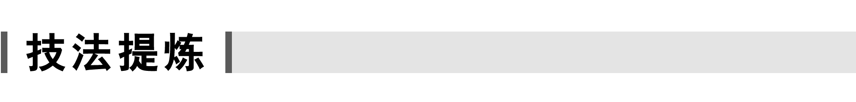
细胞结构图像的识别方法
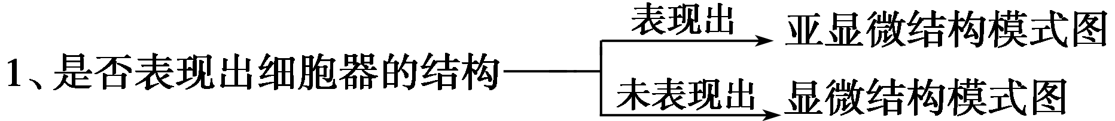
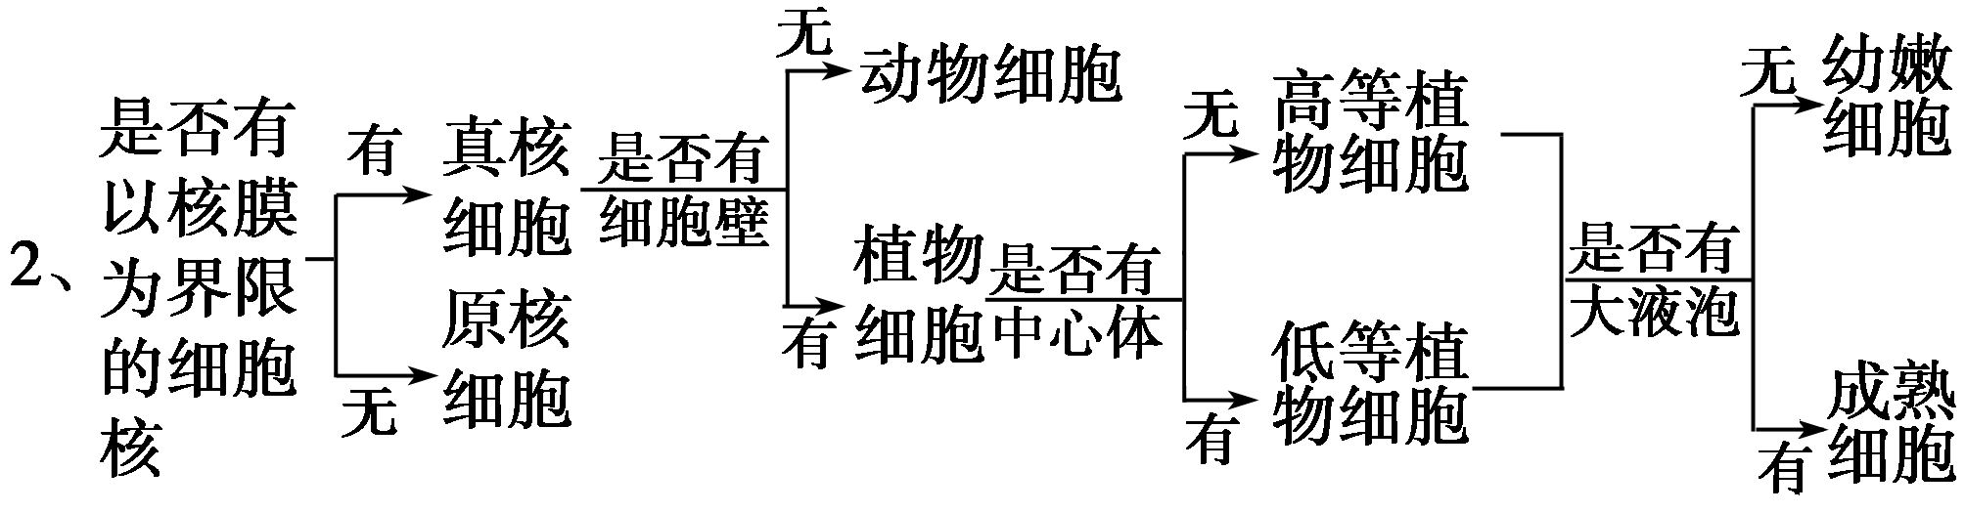
考点二 关注病毒与人体健康
1．整合与病毒有关的知识
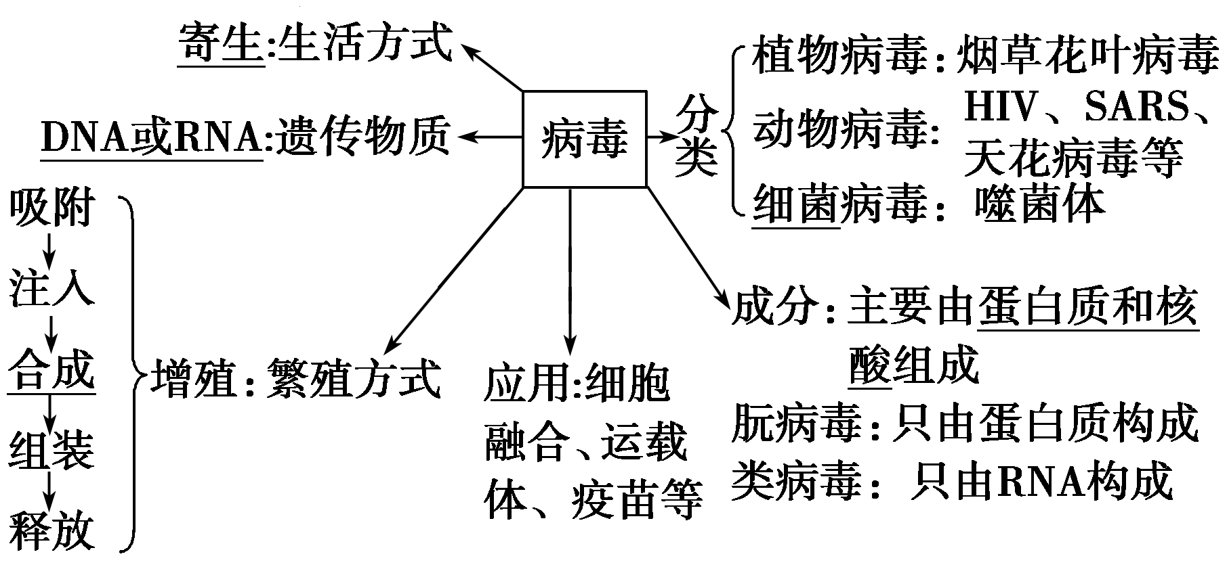
2．病毒在结构上与硝化细胞、酵母菌等生物有怎样的区别？
答案 病毒没有细胞结构，既不属于真核生物，也不属于原核生物，没有细胞壁、细胞膜、细胞质、细胞核等结构。
3．病毒能否在普通培养基上生存？又该如何用放射性同位素标记病毒呢？
答案 不能；先用含有放射性同位素的普通培养基培养寄主细胞，再用寄主细胞培养病毒。
3．研究表明：引起世界恐慌的“非典型性肺炎”的病原体(SARS病毒)是一种冠状病毒，结构如图所示。下列有关该病毒的叙述，正确的是 ( )
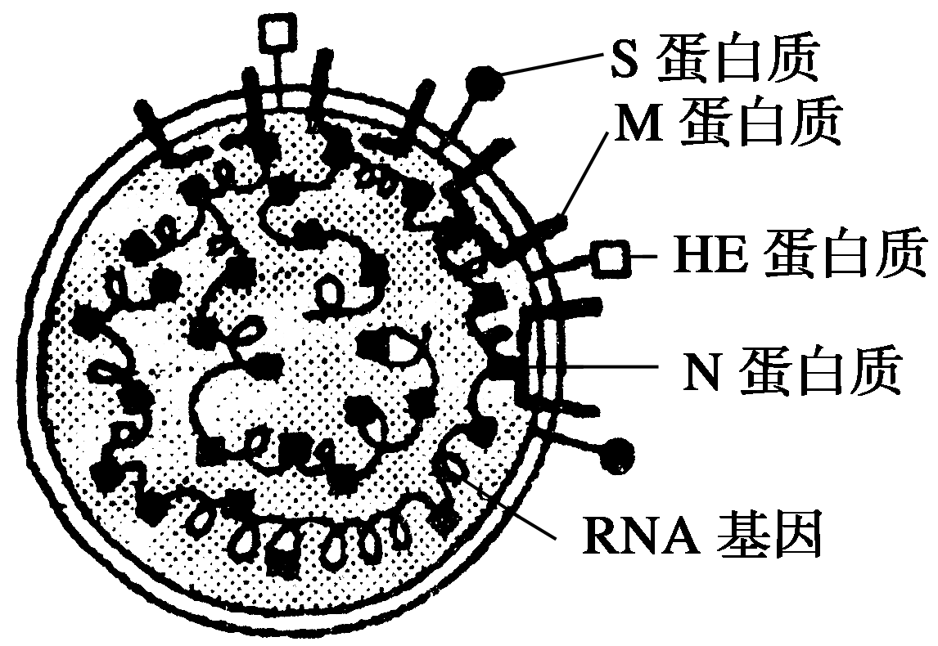
A．SARS病毒体内仅有A、T、C、G四种碱基[来源:学#科#网]
B．SARS病毒属于由原核细胞构成的生物
C．SARS病毒能在培养基上生长增殖
D．SARS病毒具有生命特征
答案 D
解析 病毒是非细胞型生物，仅由一种核酸或由一种核酸与蛋白质组成，只能以特
定的宿主细胞为寄生对象，并在宿主细胞内进行复制式增殖。由图可知：SARS病
毒的遗传物质为RNA，仅有A、U、C、G四种碱基，而不含有T，没有细胞结构，
不能在培养基上生长增殖，但具有增殖等生命特征。
4．2011年4月的“阴性艾滋病”事件引起了社会各界的关注，由此加重了人们的“恐艾”心理。关于艾滋病病毒(HIV)，下列叙述正确的是 ( )
A．HIV是一种单细胞生物，在分类上属于原核生物
B．由于HIV体内只有一种细胞器，所以其营寄生生活
C．获取大量HIV的方法是将其接种在营养物质齐全的培养基上培养
D．HIV不参与构成种群、群落、生态系统、生物圈这些生命系统的结构层次
答案 D
解析 艾滋病病毒(HIV)没有细胞结构，不是单细胞生物，也不是原核生物；艾滋病病毒没有细胞结构，因而没有细胞器；病毒营寄生生活，因而培养病毒的方法是将其接种在含有寄主的培养基上培养；艾滋病病毒作为一种生物，不参与构成种群、群落、生态系统、生物圈这些生命系统的结构层次。
实验一 用显微镜观察多种多样的细胞
1．显微镜各部件的识别
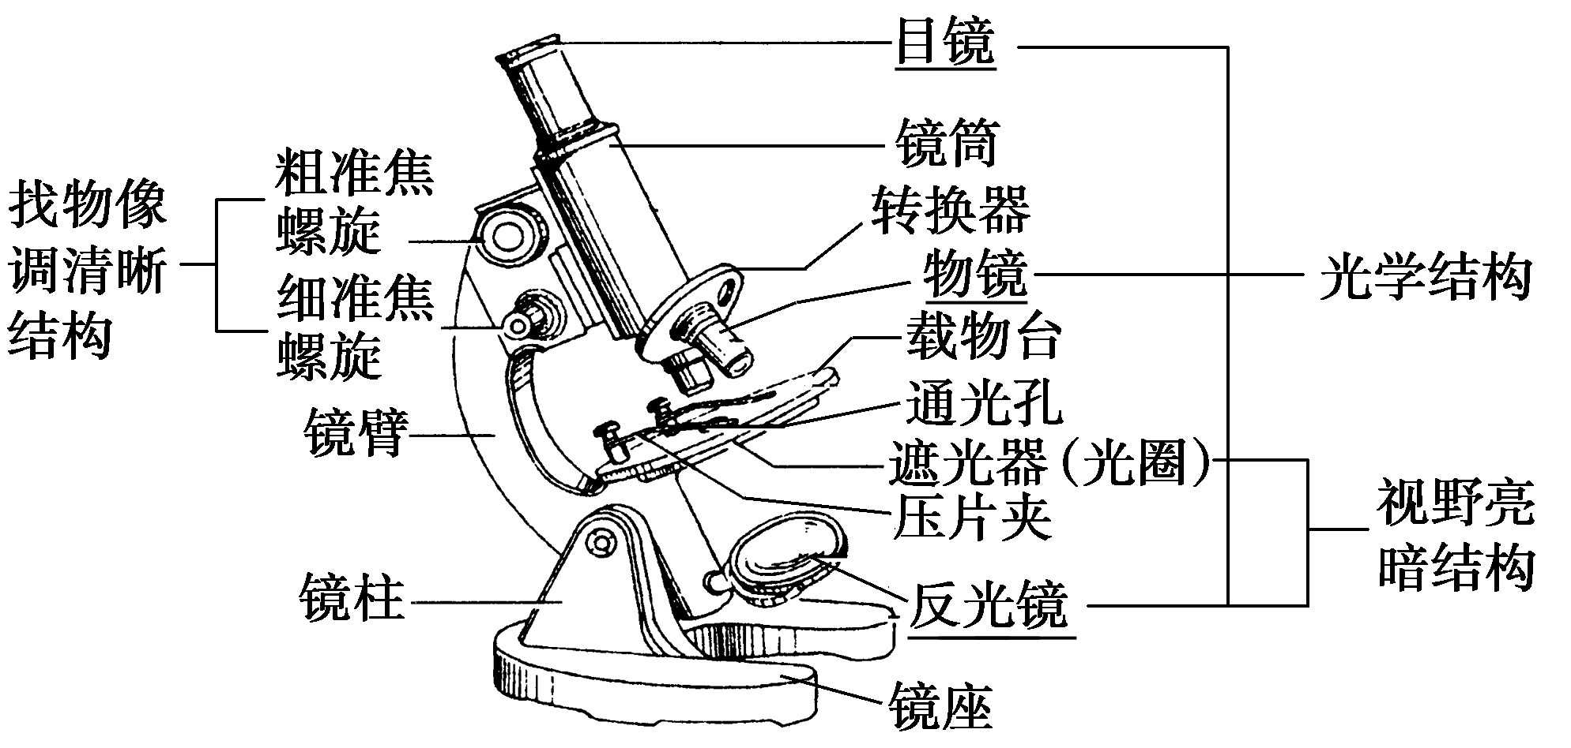
2．显微镜的使用
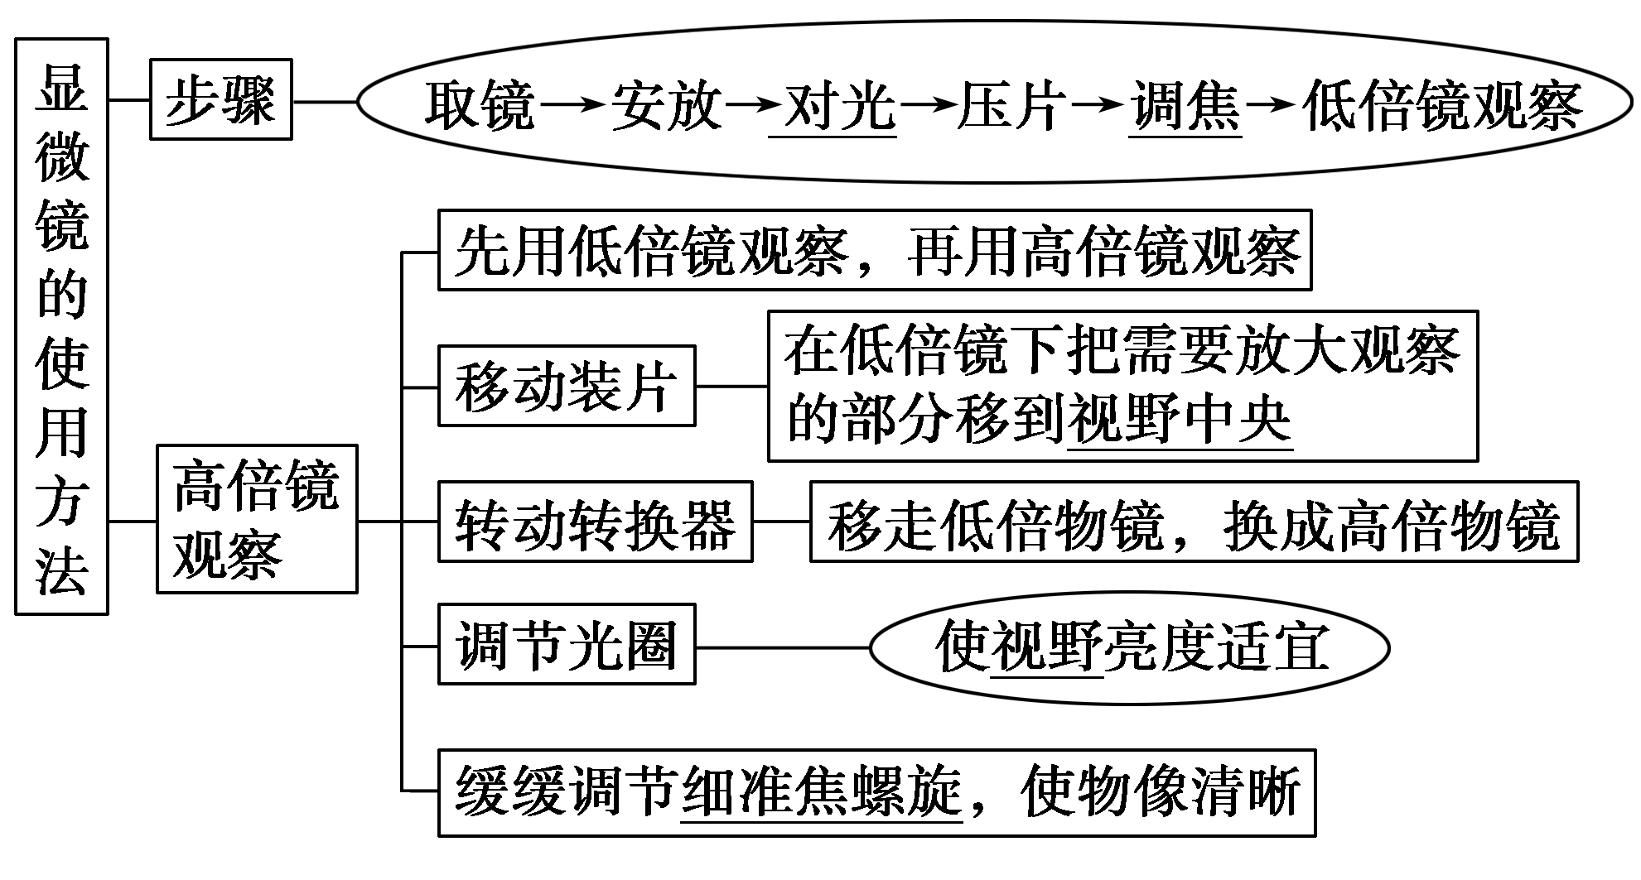
3．目镜与物镜的结构、长短与放大倍数之间的关系
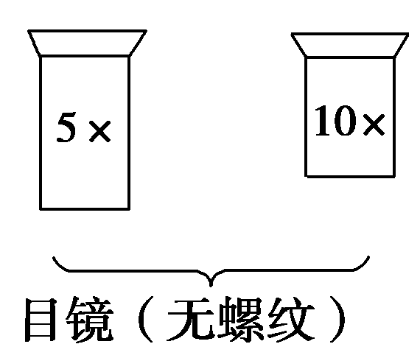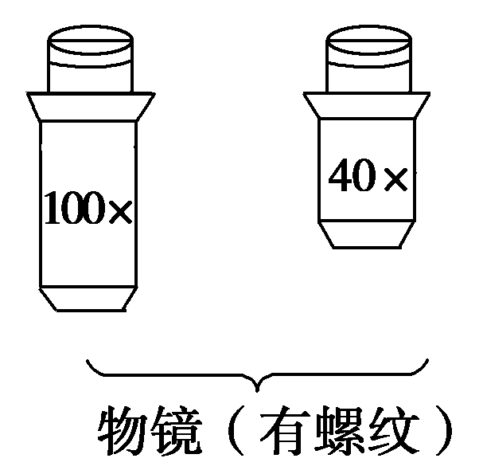
(1)放大倍数与长短的关系
①物镜越长，放大倍数越大，距载玻片距离越近。
②目镜越长，放大倍数越小。
(2)显微镜放大倍数的含义
①显微镜放大倍数是指物像边长的放大倍数。
②总的放大倍数是目镜放大倍数与物镜放大倍数的乘积。
4．高倍镜与低倍镜观察情况的比较[来源:学科网ZXXK]
 | 物像大小 | 看到细胞数目 | 视野亮度 | 物镜与玻片的距离 | 视野范围
高倍镜 | 大 | 少 | 暗 | 近 | 小
低倍镜 | 小 | 多 | 亮 | 远 | 大
易错警示 有关显微镜使用的4个易错点分析
(1)换用高倍镜后，不能再转动粗准焦螺旋，只能用细准焦螺旋来调节。
(2)换用高倍镜后，若视野太暗，应先调节遮光器(换大的光圈)或反光镜(用凹面反光镜)使视野明亮，再调节细准焦螺旋。
(3)显微镜呈放大倒立的虚像，例如实物为字母“b”，则视野中观察到的为“q”。若物像在左上方，则装片应向左上方移动。
(4)观察颜色深的材料，视野应适当调亮，反之则应适当调暗；若视野中出现一半亮一半暗则可能是反光镜的调节角度不对；若观察花生切片标本材料一半清晰一半模糊不清，则可能是由花生切片厚薄不均匀造成的。
5．如图所示，甲图中①②表示目镜，③④表示物镜，⑤⑥表示物镜与载玻片之间的距离，乙和丙分别表示不同物镜下观察到的图像。下列描述正确的是 ( )
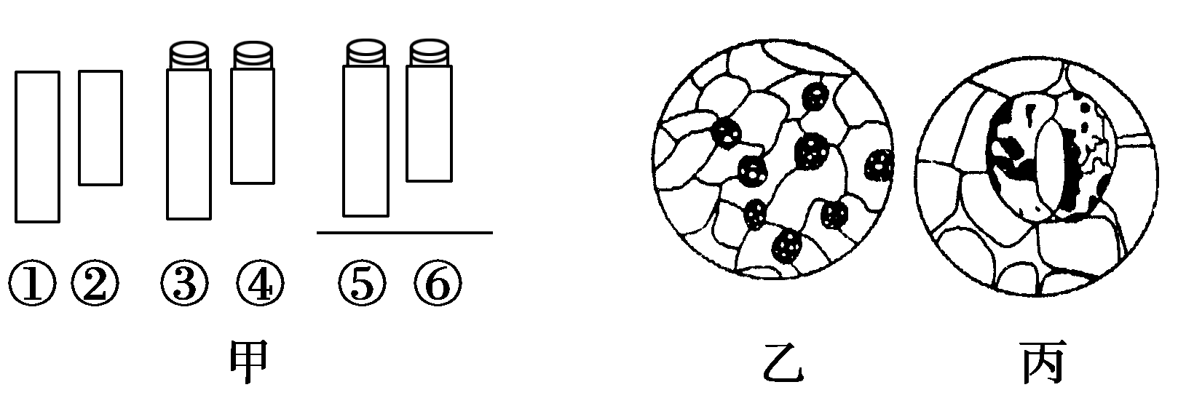
A．观察物像丙时应选用甲中①④⑥组合
B．从图中的乙转为丙，正确的调节顺序为：转动转换器→调节光圈→移动装片→转动细准焦螺旋
C．若丙是由乙放大10倍后的物像，则细胞的面积增大为原来的10倍
D．若丙图观察到的细胞是位于乙图右上方的细胞，从图中的乙转为丙时，应向右上方移动装片
答案 D
解析
(1)依据――→①与②，③与④，⑤与⑥放大倍数的关系
(2)明确乙与丙的关系――→
6．显微镜目镜为10×、物镜为10×时，视野中被均匀分布的64个分生组织细胞所充满。若物镜转换为40×后，则在视野中可检测到的分生组织细胞数为 ( )
A．2个 B．4个 C．8个 D．16个
答案 B
解析 显微镜的放大倍数＝目镜倍数×物镜倍数。在放大100倍时，设视野直径为d，则面积S＝π()²，此时视野中有64个细胞；当放大到400倍时，其直径相当于原来的1/4，则圆面积S＝π()²，即为原来的1/16，故看到的细胞数目为64/16＝4个。
1．视野中细胞数目的相关计算
(1)若视野中细胞成单行，计算时只考虑长度，可根据看到的细胞数目与放大倍数成反比的规律进行计算。如：在显微镜放大倍数为40倍时看到m个细胞，放大倍数变成400倍时看到的细胞数目＝m÷()＝m/10(个)。
(2)若视野中细胞均匀分布在整个视野，可根据看到的细胞数目与放大倍数的平方成反比的规律进行计算。如：在显微镜放大倍数为40倍时看到m个均匀分布的细胞，放大倍数变为400倍时看到的细胞数目＝m÷()²＝m/100(个)。
2．显微镜的放大倍数与物像位置变化
(1)目镜、物镜及其放大倍数大小的判断
螺纹→
(2)物像移动：物像移动方向与装片移动方向相反。即物像偏向视野中央的哪个方向，就向哪个方向移动装片，可使物像回到视野中央。
3．判断污物存在的位置
污物可能存在的位置：物镜、目镜或装片。判断方法如下：
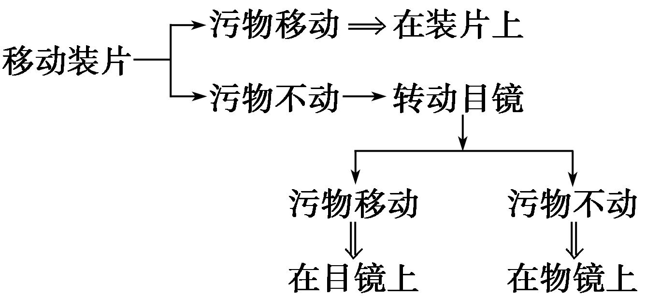
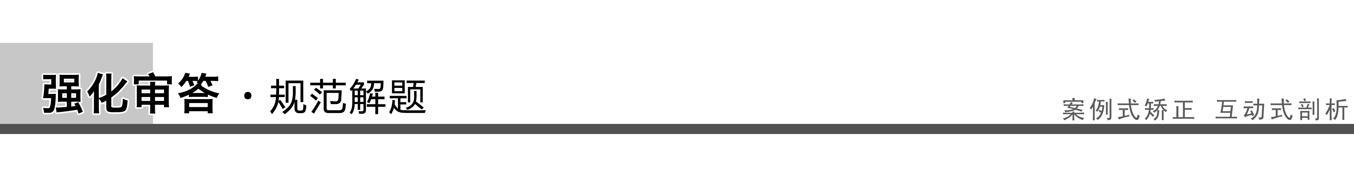
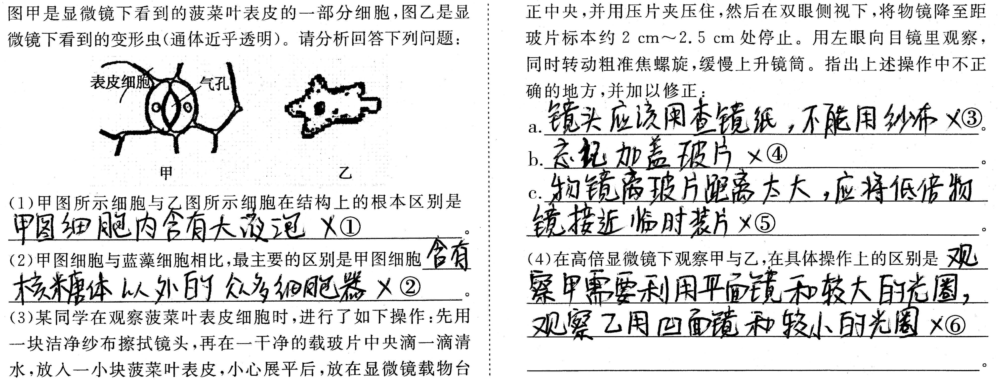
序号 | 错因分析 | 正确答案 | 序号 | 错因分析 | 正确答案
① | 没有理解植物细胞与动物细胞的根本区别 | 甲图细胞有细胞壁 | ② | 没有理解真、原核细胞最主要的区别 | 含有以核膜为界限的细胞核
③ | 笔下误 | 镜头应该用擦镜纸擦拭，不能用纱布 | ④ | 只指出了不正确的地方，没有改正 | 忘记加盖玻片，应将材料展平后盖上盖玻片
⑤ | 改正的答案模糊不准 | 物镜离玻片距离太大，物镜应降至距玻片标本0.5～1 cm处 | ⑥ | 不能根据题干中提供的材料的透明性选择反光镜和光圈 | 在高倍显微镜下观察甲需要利用凹面镜和较大光圈，在高倍显微镜下观察乙用平面镜和较小光圈
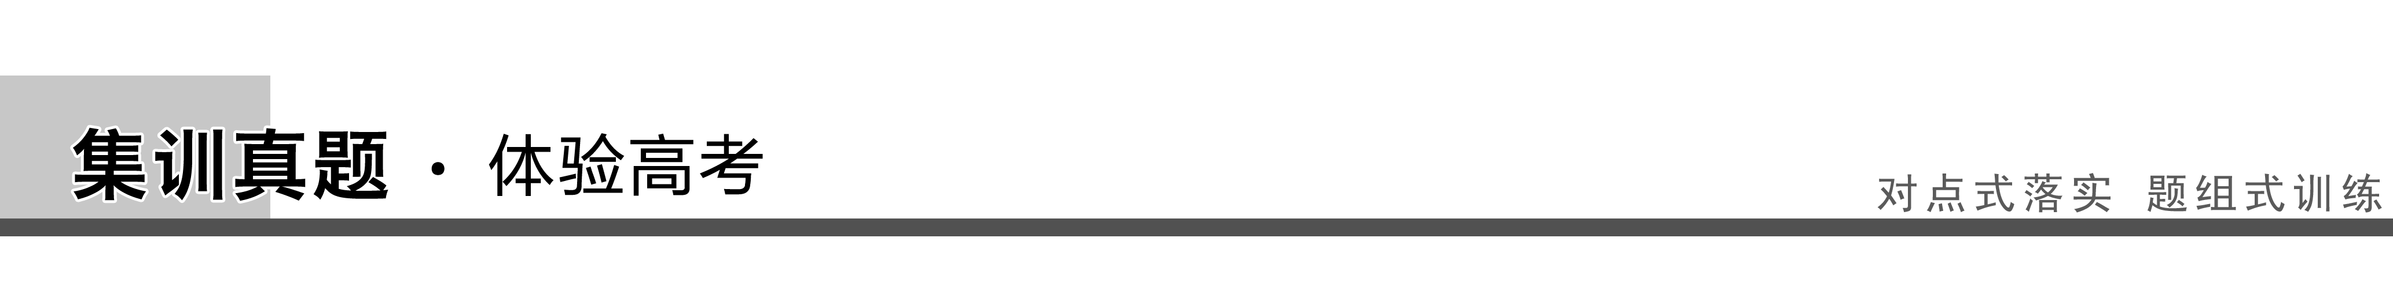
题组一 生命系统与细胞学说
1．从生命活动的角度理解，人体的结构层次为 ( )
A．原子、分子、细胞器、细胞
B．细胞、组织、器官、系统
C．元素、无机物、有机物、细胞
D．个体、种群、群落、生态系统
答案 B
解析 从生命活动的角度理解，人体最基本的结构层次是细胞，然后依次为组织、器官、系统。元素、化合物、分子、细胞器等不属于生命系统的结构层次，种群、群落、生态系统是个体水平以上的结构层次，故B项正确。
2．下列是有关著名科学家通过研究取得重要理论成果的论述，正确的是 ( )
A．虎克(R.Hooke)在显微镜下观察木栓组织发现蜂窝状“细胞”，建立了细胞学说
B．坎农(W.B.Cannon)通过研究细胞内基因表达的过程，提出了内环境稳态概念
C．摩尔根(T.H.Morgan)对雄果蝇白眼性状的遗传分析，证明了基因位于染色体上
D．韦尔穆特(I.Wilmut)等在体外条件下将羊体细胞培养成了成熟个体，证明了哺乳动物体细胞具有全能性
答案 C
解析 细胞学说是施莱登和施旺共同建立的。坎农提出了稳态维持机制的经典解释。内环境稳态是在神经调节和体液调节的共同作用下，通过机体各种器官、系统分工合作，协调统一而实现的。将羊体细胞培养成成熟个体，证明了哺乳动物体细胞核具有全能性而不是体细胞具有全能性。
题组二 病毒、原核细胞和真核细胞
3．判断下列说法的正误：
(1)T₂噬菌体感染菌体，不会导致菌体裂解(2012·海南卷，5D) ( )
(2)病毒是一类具有细胞结构的生物(2010·课标全国卷，1A) ( )
(3)蓝藻细胞具有细胞核且DNA分子呈环状(2010·课标全国卷，1B) ( )
(4)蓝藻无叶绿体，但能进行光合作用(2011·海南卷，10B) ( )
(5)衣藻进行光合作用的场所是叶绿体(2010·北京卷，2C) ( )
答案 (1)× (2)× (3)× (4)√ (5)√
4．下列关于原核生物和真核生物的叙述，正确的是 ( )
A．原核生物细胞无线粒体，不能进行有氧呼吸
B．真核生物细胞只进行有丝分裂，原核生物细胞只进行无丝分裂
C．真核生物以DNA为遗传物质，部分原核生物以RNA为遗传物质
D．真核生物细胞具有细胞膜系统(生物膜系统)，有利于细胞代谢有序进行
答案 D
解析 原核生物细胞虽然没有线粒体，但有的也能进行有氧呼吸；真核生物细胞分裂的主要方式是有丝分裂；原核生物也是以DNA作为遗传物质，只有少数病毒是以RNA作为遗传物质；真核细胞内的生物膜把各种细胞器分隔开，使得细胞内能够同时进行多种化学反应，而不会相互干扰，保证细胞生命活动高效、有序地进行，故D正确。
题组三 显微镜的使用及细胞结构图示的考查
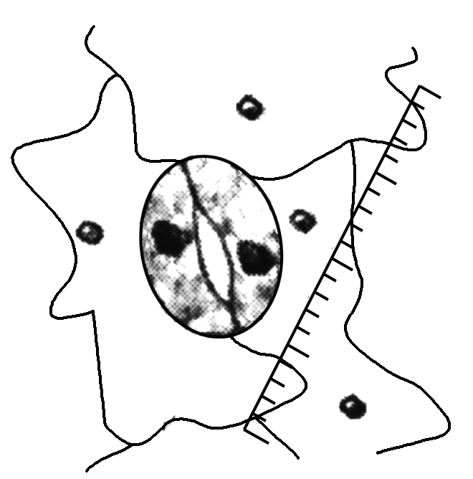
5.如图为测量保卫细胞长度的局部显微视野，下
列表述错误的是 ( )
A．要测量该细胞的长度，需旋转目镜
B．物镜从10×换为40×，图示测微尺每小格所代表的长度变小
C．在不同放大倍数下，图示测微尺每小格的实际长度不同
D．若视野中物像不清晰，会造成测量误差
答案 C
解析 测微尺在目镜上，在不同的放大倍数下，图示测微尺每小格的实际长度相同，故C错误，所以物镜由10×换为40×，测微尺每小格所代表的长度变小；图示测微尺不在保卫细胞直径上，需旋转目镜调节；视野中物像不清晰，会造成测量误差。
6．如图为酵母菌细胞结构示意图。请回答下列问题。
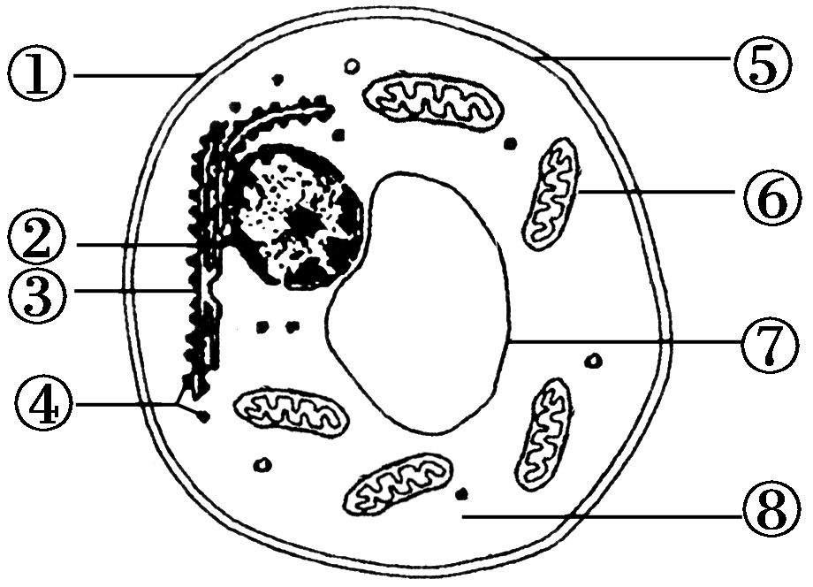
(1)酵母菌细胞结构与菠菜叶肉细胞相比，最主要的区别是酵母菌_______________；与蓝藻细胞相比，最主要的区别是酵母菌________________________。
(2)图中含有RNA的结构有______________(填序号)。
(3)图中不能直接分解葡萄糖但能释放CO₂的结构是________(填序号)。
(4)为制备酵母菌原生质体，需用酶解法除去结构①，但应在________________溶液中进行。
答案 (1)没有叶绿体 具有以核膜为界限的细胞核(成形的细胞核) (2)②④⑥⑧ (3)⑥ (4)等渗(或高渗)[来源:学*科*网]
解析 (1)酵母菌为真菌，与菠菜叶肉细胞相比，无叶绿体；酵母菌为真核生物，与作为原核生物的蓝藻细胞相比，其主要区别是具有以核膜为界限的细胞核。(2)RNA包括mRNA、tRNA、rRNA三种类型，后者存在于核糖体中。前两者可以存在于细胞质、线粒体、细胞核中。(3)线粒体是有氧呼吸的主要场所，进行有氧呼吸的第二、三阶段。在线粒体中分解的底物是丙酮酸。(4)酵母菌具有细胞壁，可以保护酵母菌不会因吸水而涨破，故去除细胞壁时，为防止酵母菌吸水涨破，需要在等渗或高渗
溶液中进行。

【组题说明】
考 点 | 题 号 | 错题统计 | 错因分析
生命系统与细胞学说 | 3、4
病毒、原核细胞和真核细胞的比较 | 1、2、5、6、7、8、9、10、11、13、14
显微镜的使用 | 12、15
1.据《齐鲁晚报》报道，山东省十几个县市的某种玉米患上了“粗缩病”，该病是由灰飞虱传播“粗缩病”病毒引起的。下列有关叙述中错误的是 ( )
A．培养“粗缩病”病毒不能用普通的培养基
B．“粗缩病”病毒的遗传物质复制所需原料来自于寄主细胞
C．“粗缩病”病毒核酸的基本元素是C、H、O、N
D．“粗缩病”病毒的生命活动离不开寄主细胞
答案 C
解析 “粗缩病”病毒核酸的基本元素是C、H、O、N、P，因此C项不正确。另外三项中涉及到病毒的培养、复制和生命活动的进行都离不开活细胞，是正确的。
2．有关下图所示的四种不同生物的相关叙述，正确的是 ( )
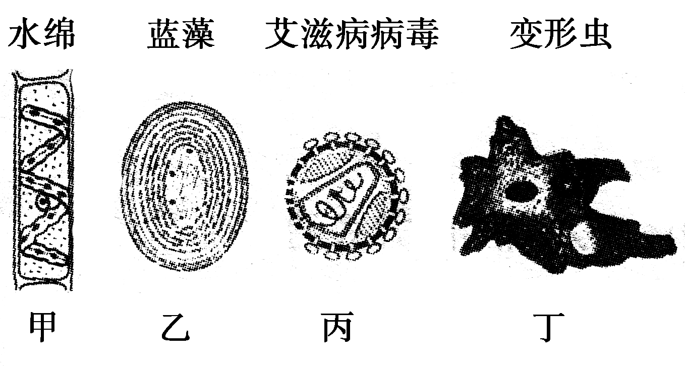
A．甲、乙两种细胞的细胞壁都可用纤维素酶完全水解
B．乙为低等植物细胞，细胞中的核糖体和叶绿体均含RNA
C．丙的遗传物质是单链RNA，其突变率远高于DNA病毒
D．丁的细胞中无线粒体却能进行有氧呼吸
答案 C
解析 水绵是植物细胞，细胞壁的主要成分是纤维素和果胶，不能用纤维素酶完全水解；而蓝藻是原核细胞，细胞壁的主要成分不是纤维素，故也不能用纤维素酶完全水解。蓝藻是原核细胞，细胞中也无叶绿体。艾滋病病毒的遗传物质是RNA，单链RNA不稳定，容易发生变异。变形虫为真核生物，细胞中含线粒体，D项错误。
3．很多科学家在细胞学说创立的过程中作出了突出贡献，下面说法中不符合事实的是
( )
A．詹森制造的显微镜第一次使人类能够观察到肉眼无法区分的奇妙的显微领域
B．虎克第一次观察到了活的细胞并为之命名
C．列文虎克首次观察到了材料丰富的真正的活细胞
D．魏尔肖的著名论断是对细胞学说的重要补充
答案 B
解析 虎克用显微镜观察的是木栓组织，所观察并命名的细胞是死细胞，而不是活细胞。
4．下列有关生命系统结构层次的叙述，不正确的是 ( )
A．细胞是地球上最基本的生命系统
B．“三倍体”是从个体层次对体细胞染色体数量特征的描述
C．“太湖中所有鱼”属于生命系统研究的一个结构层次
D．物质循环是指组成生物体的元素在生命系统的最高层次内所进行的循环流动
答案 C
解析 细胞是能独立完成生命活动的最小单位，是最基本的生命系统，A正确；“三倍体”是指含有三个染色体组的个体，B正确；“太湖中所有鱼”有多个物种，C错误；物质循环是指组成生物体的元素在无机环境和生物群落中循环利用，即在生物圈内进行循环流动。
5．下面表格所示是两种细胞所具有的特征。从表格中给出的特征分析，下列说法不正确的是 ( )
特征 | 细胞Ⅰ | 细胞Ⅱ
细胞壁 | 有 | 有
核糖体 | 有 | 有
成形的细胞核 | 无 | 有
光合作用 | 有 | 无
细胞呼吸 | 有 | 有
A.细胞Ⅰ是原核细胞，可能是蓝藻
B．细胞Ⅱ是真核细胞，可能是植物的根尖细胞
C．两种细胞的细胞壁具有相同的组成成分
D．细胞Ⅰ没有线粒体
答案 C
解析 由表格信息可知，细胞Ⅰ无成形的细胞核，为原核细胞，其中除核糖体外，无其他细胞器，能进行光合作用，因此可能为蓝藻。细胞Ⅱ有成形的细胞核，并且有细胞壁，为植物细胞。植物的根尖细胞无叶绿体，不能进行光合作用。植物细胞的细胞壁的主要成分为纤维素和果胶，原核细胞的细胞壁的主要成分与真核细胞不同，如细菌细胞壁的主要成分是肽聚糖。
6．除病毒外，其他有机体都是以细胞为基本单位构成的。下列有关细胞和有机体的叙述中，正确的是 ( )
A．在高等动植物细胞中，有机体大小与细胞大小直接相关
B．人的卵细胞、受精卵细胞、造血干细胞和红细胞中，红细胞最能体现细胞结构和功能的统一
C．在各种真核生物的细胞中，有细胞壁的细胞不一定具有叶绿体，但具有叶绿体的细胞一定具有细胞壁
D．在各种生物细胞中，有以核膜为界限的细胞核的细胞不一定具有细胞壁，没有以核膜为界限的细胞核的原核细胞一定具有细胞壁
答案 C
解析 有机体的大小与单个细胞的大小无直接关系，A错。每个细胞都能体现细胞结构和功能的统一，B错。植物细胞具有细胞壁，但并非所有的植物细胞都具有叶绿体，但具有叶绿体的细胞一定具有细胞壁，C正确。真核细胞具有以核膜为界限的细胞核，但并非所有的真核细胞都具有细胞壁；大多数原核细胞都具有细胞壁，但支原体无细胞壁，D错。
7．下列关于原核细胞与真核细胞的叙述，正确的是 ( )
A．原核细胞具有染色质，真核细胞具有染色体
B．原核细胞中没有核糖体，真核细胞中含有核糖体
C．原核细胞没有以核膜为界限的细胞核，真核细胞有细胞核
D．原核细胞的DNA分布于拟核，真核细胞的DNA分布于细胞核
答案 C
解析 原核细胞无染色质，在拟核中分布有裸露的DNA分子，真核细胞中含有染色体或染色质。原核细胞和真核细胞中都有核糖体。原核细胞的DNA主要分布于拟核中，细胞质中的质粒是环状DNA分子；真核细胞中的DNA主要存在于细胞核，线粒体和叶绿体中也有分布。
8．细胞的统一性体现在 ( )
①一切生物都由细胞和细胞产物组成
②细胞都有相似的基本结构，如细胞膜、细胞质等
③真核细胞细胞核内有染色体，原核细胞无染色体，但有拟核，其中都含有DNA
④真核细胞和原核细胞都多种多样
A．②④ B．②③ C．①② D．①②③
答案 B
解析 细胞的统一性表现在都有细胞膜、细胞质和DNA，而④表现了细胞的多样性，不符合题意。①是错误的，病毒无细胞结构。
9．下列有关“菌”的描述中，不正确的是 ( )
A．酵母菌可以进行有氧呼吸和无氧呼吸
B．硝化细菌无染色体，故不能产生可遗传的变异
C．乳酸杆菌在细胞质基质中产生乳酸
D．S型肺炎双球菌有荚膜，菌落光滑，有毒性[来源:学科网]
答案 B
解析 酵母菌为兼性厌氧型微生物，A正确；硝化细菌是原核生物，无染色体，但可以产生基因突变，B错误；乳酸杆菌为原核生物，进行无氧呼吸，产生乳酸的过程发生在细胞质基质中，C正确；S型肺炎双球菌菌落光滑，有毒性，D正确。
10．下列有关生物的共同特征的叙述，正确的是 ( )
A．酵母菌、乳酸菌都是细菌，且都能进行有丝分裂，遗传都遵循遗传规律
B．酵母菌、乳酸菌、硝化细菌都不含叶绿素，且都是分解者，都能进行有氧呼吸
C．乳酸菌、硝化细菌、蓝藻都是原核生物，且都有细胞壁，体内含有DNA和RNA两类核酸分子
D．乳酸菌、硝化细菌都是异养型生物，在电镜下可观察到核糖体附着在内质网上
答案 C
解析 酵母菌是真核生物，不属于细菌，乳酸菌是原核生物，不能进行有丝分裂，且孟德尔遗传定律只适用于进行有性生殖的生物，A错误；硝化细菌能够利用无机物合成有机物，属于生产者，乳酸菌是厌氧型细菌，进行无氧呼吸，B错误；硝化细菌是自养型生物，乳酸菌和硝化细菌均为原核生物，细胞内无内质网等细胞器，D错误。
11．细胞可分为真核细胞和原核细胞两大类。下列关于原核细胞与真核细胞的描述中，错误的是 ( )
A．两类细胞中8种核苷酸都含有C、H、O、N、P
B．两类细胞合成蛋白质的场所都是核糖体
C．遗传物质载体都由DNA和蛋白质组成
D．原核细胞都没有以核膜为界限的细胞核
答案 C
解析 真核细胞和原核细胞都含有DNA和RNA，共有8种核苷酸，含C、H、O、N和P，故A正确；蛋白质的合成场所都是核糖体，故B正确；原核细胞的遗传物质是裸露的环状DNA分子，故C错误；原核细胞和真核细胞最主要的区别是原核细胞无以核膜为界限的细胞核，故D正确。
12．①②③④⑤是操作显微镜的几个步骤。如图为用显微镜观察的两个视野，其中标注黑色的细胞为主要观察对象。由视野甲到视野乙时，操作过程正确的是 ( )
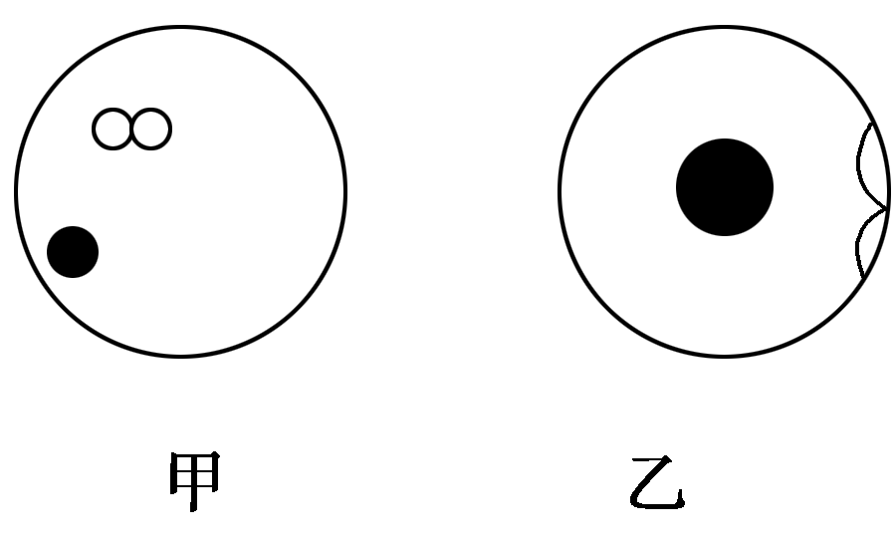
①转动粗准焦螺旋 ②转动细准焦螺旋 ③调节光圈 ④转动转换器 ⑤移动玻片
A．①②③④ B．⑤④③②
C．③①⑤④ D．④⑤②③
答案 B
解析 分析两图可知，由视野甲转到视野乙，即物镜从低倍镜转换到高倍镜。由低倍镜转换到高倍镜的具体操作是先将要观察的细胞移至视野的中央，然后转动转换器换到高倍镜下，调节光圈和反光镜使视野明亮，再调节细准焦螺旋使图像清晰即可观察。
13．下面是四类细胞的结构模式图，请据图回答：
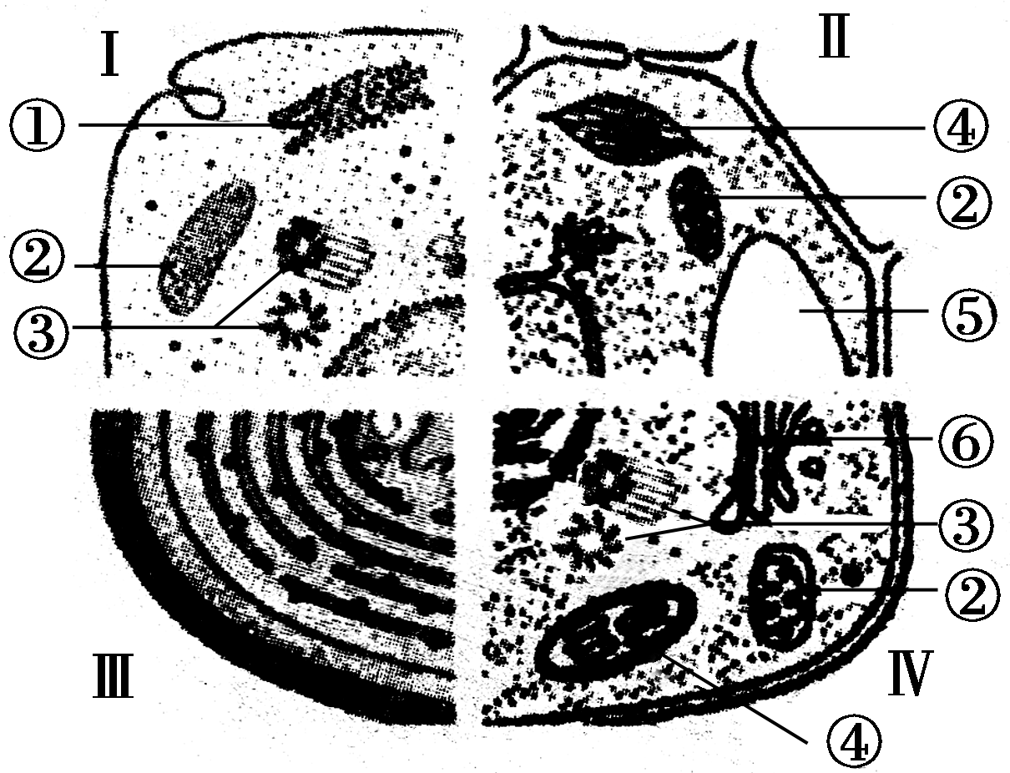
(1)从结构上看，________与其他三者的差别最大，主要表现为__________________。
(2)Ⅳ属于________________细胞，判断依据是______________________________。
(3)将Ⅱ细胞置于0.3 g/mL的蔗糖溶液中，细胞将会发生______________________现象，与该过程有关的细胞器是________(填序号)。
(4)四类细胞中共有的细胞器是________。
(5)在离体条件下，若将Ⅰ进行细胞培养，则会周期性消失和重现的细胞结构是__________________(填结构名称)。
答案 (1)Ⅲ 无以核膜为界限的细胞核(无核膜或无成形的细胞核) (2)低等植物 具有细胞壁和叶绿体，同时还有中心体 (3)质壁分离 ⑤ (4)核糖体 (5)核仁、核膜(或染色体、纺锤体)
14．细胞是生物体的基本结构和功能单位，而自然界中生物种类繁多，就所学生物知识回答以下问题：
(1)下列生物中，与引起“发热伴血小板综合征”的“新型布尼亚病毒”病原体有明显区别的是____________________。
①大肠杆菌 ②发菜 ③蓝藻 ④酵母菌 ⑤霉菌 ⑥HIV ⑦水绵 ⑧SARS病原体 ⑨细菌
(2)研究人员对分别取自3种不同生物的部分细胞(甲、乙、丙)进行分析、观察和实验，获得的结果如下表(表中“√”表示“有”，“×”表示“无”)。
 | 核膜 | 光合作用(能否) | 核糖体 | 细胞壁
甲 | √ | √ | √ | √
乙 | √ | × | √ | ×
丙 | × | √ | √ | √
①甲、乙、丙3种细胞最可能取自哪类生物？
甲________，乙________，丙________。
A．洋葱 B．兔子 C．蘑菇 D．蓝藻
②细菌的细胞结构(左图)和洋葱表皮细胞结构(右图)在光学显微镜下，最主要的区别是_________________________________________________________________
_____________________________________________________________________，
这反映了细胞的________性。
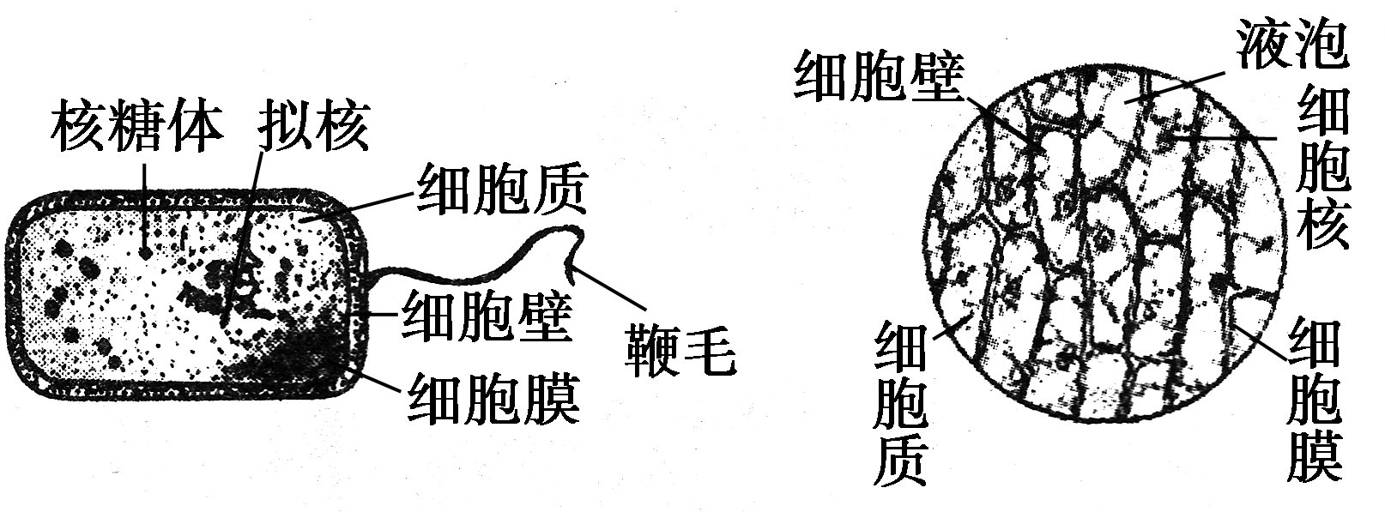
答案 (1)①②③④⑤⑦⑨
(2)①A B D ②细菌无以核膜为界限的细胞核，洋葱表皮细胞有以核膜为界限的细胞核 差异
15．生物学实验中常用普通光学显微镜，试回答：
(1)一个细小物体若被显微镜放大50倍，这里“被放大50倍”是指放大该标本的________。
(2)当显微镜的目镜为10×、物镜为10×时，在视野直径范围内看到一行相连的8个细胞，若目镜不变、物镜换成40×时，则在视野中可看到________个细胞。
(3)在光照明亮的实验室里，用白色洋葱表皮细胞观察失水之后的细胞，在显微镜视野中能清晰地看到细胞壁，但看不清楚细胞膜是否与细胞壁发生质壁分离，为便于判断，此时应 ( )
A．改用凹面反光镜，放大光圈
B．改用凹面反光镜，缩小光圈
C．改用平面反光镜，放大光圈
D．改用平面反光镜，缩小光圈
(4)在用显微镜观察玻片标本时，如果要观察的物像位于视野的左上方，应向________移动玻片，方能使要观察的物像位于视野的中央；在玻片上写一个字母“b”，则在显微镜的视野中观察到的是“____________”。
(5)如图是显微镜下观察到的几种细胞或组织图像(D中细胞取自猪的血液)。
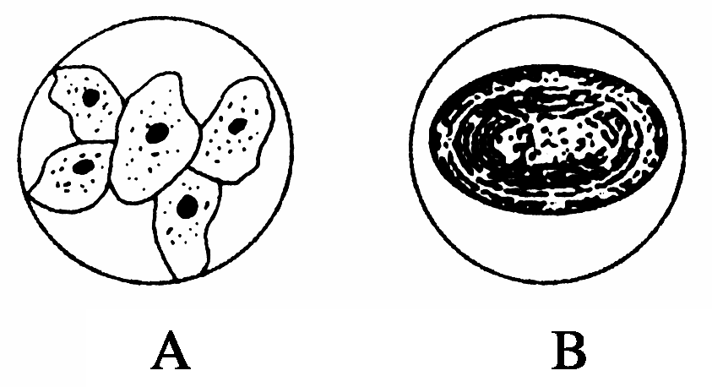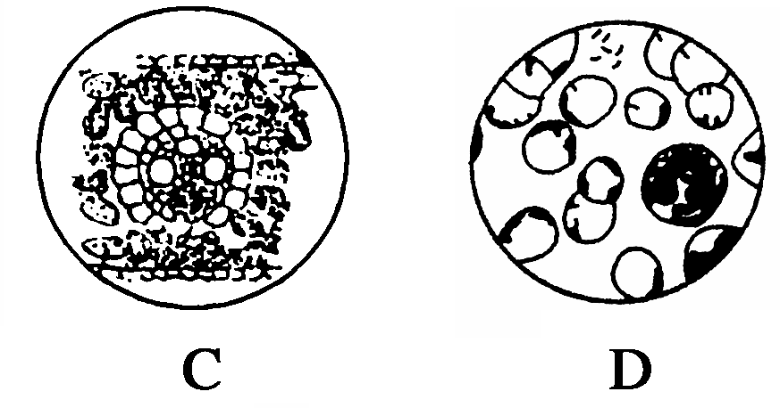
科学家依据____________________________将细胞分为原核细胞和真核细胞，属于原核细胞的是________________(填字母)。图中能进行光合作用的是________________(填字母)，A、B所示细胞都有的细胞器是___________________。提取细胞膜时通常选用D图中的____________细胞，原因是__________________
______________________________________________________________________。
答案 (1)长度或宽度 (2)2 (3)D (4)左上方 q (5)有无以核膜为界限的细胞核 B B、C 核糖体 红 哺乳动物成熟的红细胞中没有细胞核和众多具膜的细胞器
解析 (1)显微镜的放大倍数是指长度或宽度的放大倍数。(2)该题中的细胞排列成“一行”，所以放大倍数增大到原来的4倍后，看到的细胞数目为8÷4＝2(个)。(3)应将视野亮度调暗一些才能看到质壁分离的现象。视野调暗的方法有二：一是将凹面反光镜换成平面反光镜；二是用小光圈。(4)物像位于左上方，只有将装片向左上方移动才能将物像移到视野中央。显微镜成像为倒像，所以观察“b”时，看到的物像是“q”。(5)原核细胞和真核细胞的划分依据是有无以核膜为界限的细胞核。图中B是蓝藻，属于原核细胞，且能进行光合作用；C为植物的叶肉组织，其中的叶肉细胞可以进行光合作用。A为动物细胞，属于真核细胞，真核细胞和原核细胞都具有的细胞器是核糖体。提取细胞膜时应选用D图中的红细胞，因为哺乳动物的成熟红细胞，只有细胞膜而无核膜和其他细胞器膜，所以适合作为提取细胞膜的材料。
教师备课资源(教师用书独具)
1．生物的基本类群——六界分类系统
生物
2．病毒及其特征
(1)病毒无细胞结构，在生物学分类上独立成界，既不属于真核生物，又不属于原核生物，主要由蛋白质和核酸构成。
(2)病毒营寄生生活。因为缺乏细胞所具有的酶系统和能量，病毒只有在活细胞内才具有生物现象，因此，人们培养病毒只能用活的宿主细胞，如用鸡胚培养H1N1型流感病毒。
(3)根据宿主的不同，可将病毒分为植物病毒(如烟草花叶病毒)、动物病毒(如流感病毒)、细菌病毒(如T₄噬菌体)。根据其遗传物质的不同，又可以分为DNA病毒和RNA病毒(如烟草花叶病毒、流感病毒)。
(4)病毒的遗传物质是DNA或RNA，故每种病毒的碱基和核苷酸各有4种；在病毒增殖过程中，病毒只提供核酸(DNA或RNA)模板，其他如氨基酸、核苷酸等原料及核糖体、tRNA都由宿主细胞提供。
3．原核生物的种类与判别方法
(1)原核生物的种类：细菌、放线菌、支原体、衣原体、蓝藻[简记为：放一(衣)只(支)细篮(蓝)子]。
(2)细菌的文字性判别方法
①直接判断：如硝化细菌、反硝化细菌。
②有形判断：细菌的基本形态有球形、杆形、螺旋形。凡是“菌”字前面有“杆”、“球”、“螺旋”及“弧”字的均属细菌，如大肠杆菌、肺炎双球菌、霍乱弧菌等都是细菌。
③无形判断：有些细菌的“菌”字前没有表示细胞形状的字，如乳酸菌、根瘤菌、红螺菌也属于细菌。
注意 酵母菌、霉菌虽有“菌”字，但属于真核生物。
4．真核生物的类型
(1)真菌
①酵母菌：单细胞，兼性厌氧型。
②霉菌：丝状真菌，如毛霉、根霉、曲霉、青霉、赤霉菌、面包霉、木霉等。
③大型真菌：蘑菇、木耳、灵芝等大型真菌。
(2)原生生物：草履虫、变形虫、疟原虫、眼虫等单细胞动物。
(3)植物
低等植物：无根、茎、叶分化，如藻类(衣藻、水绵、海带、紫菜)和地衣；高等植物：苔藓植物、蕨类植物、种子植物。
(4)动物：果蝇、鼠、人等。
5．各类细胞图像的判断
(1)显微图像与亚显微图像的判断
①表示出核糖体、内质网、高尔基体等细胞器的结构，则为电子显微镜下的亚显微结构图。
②未表示出细胞器的结构，则为普通光学显微镜下的显微结构图。
(2)真核细胞、原核细胞图像的判断
①有核膜(或有以核膜为界限细胞核)，则为真核细胞。
②无核膜(或无以核膜为界限细胞核)，则为原核细胞。
(3)动、植物细胞图像的判断
①有中心体，但无细胞壁、叶绿体、大液泡，则为动物细胞图。
②有中心体，还有细胞壁、叶绿体、大液泡、则为低等植物细胞图。
③无中心体，有细胞壁、叶绿体、大液泡，则为高等植物细胞图。
6．玻片标本的制作
(1)玻片标本的分类
显微镜观察实验中，玻片标本可分为以下几种：
①切片：用从生物体上切取的薄片制成，如叶横切片。
②涂片：用生物液体标本(如细菌培养液、血液)经过涂抹在载玻片上制成的标本，如人体血涂片。
③装片：用从生物体上撕下或挑取的少量材料制成，如洋葱表皮细胞和人体口腔上皮细胞装片。
④压片：将质地较疏松的生物材料(如花药、根尖、昆虫唾液腺等)稍用力压碎在载玻片上，使其成为一薄层而制成。
(2)临时玻片标本的制作
①压片法：取材→固定→解离(对不易分散的材料用盐酸处理)→染色→压片。
②装片法：将材料放在载玻片上的水滴中展平→放盖玻片时应从一侧慢慢盖在水滴上，防止气泡产生→染色(或改变溶液浓度)时从一侧滴染色液或溶液，在另一侧用吸水纸吸引。
③切片法：取材→切片→选取薄片放在载玻片上→染色→盖盖玻片。
④涂片法：取一滴液体材料放在载玻片一端→用另一载玻片呈30°～45°角将材料推涂成均匀的薄层。
7．显微镜下绘制生物简图的方法
欲将在显微镜下观察到的物像绘制成生物简图，其正确方法如下：
(1)按照一定的比例，将观察到的物像用铅笔绘出图的大致轮廓。
(2)图中结构的明暗部分，用小黑点的疏密(越暗的地方细点越多，不能用涂抹或阴影的方式)来表示。
(3)图中的主要结构向右引水平线，注明名称或编号。
(4)在图的下方写上所画图形的名称。
8．细胞的多样性归纳
细胞的多样性是因为生物体内的细胞所处的位置和功能不同，是细胞分化的结果。
(1)根尖分生区细胞无叶绿体和大液泡，是观察有丝分裂的好材料。成熟区等根部和其他不见光部位都无叶绿体。
(2)叶肉细胞、保卫细胞含叶绿体，但表皮细胞不含叶绿体。
(3)肾小管、心肌、肝脏等部位细胞因代谢旺盛，线粒体多。肠腺、胰岛等一些合成消化酶或蛋白质类激素的细胞，核糖体、高尔基体多。
(4)真核生物如果没有线粒体则不能进行有氧呼吸(如蛔虫的体细胞无线粒体，只能进行无氧呼吸，原料是葡萄糖，产物是乳酸)。原核生物的蓝藻没有叶绿体但有光合色素，可进行光合作用；无线粒体，但可进行有氧呼吸。
(5)哺乳动物成熟的红细胞无细胞核和细胞器。
(6)鱼类、两栖类、鸟类的红细胞有细胞核，提取DNA可用鸡血。[来源:Z*xx*k.Com]
(7)青蛙红细胞的分裂方式是无丝分裂。
(8)神经细胞表面形成突起(树突和轴突)，是产生和传导兴奋的功能细胞。
(9)花粉、极核、卵细胞都是经减数分裂产生的子细胞。
(10)干细胞：分化程度低，全能性高，诱导可分化产生其他功能的细胞。
(11)癌细胞：无限增殖，表面糖蛋白减少，黏着性降低。因其不断合成蛋白质，故核糖体多而且代谢旺盛、核仁较大。
(12)与免疫有关的细胞：吞噬细胞、B细胞、T细胞、浆细胞、效应T细胞。能特异性识别抗原的有B细胞、T细胞、效应T细胞。
(13)原核细胞无以核膜为界限的细胞核，细胞器只有核糖体。
(14)细菌、植物都有细胞壁，但成分不同：植物细胞壁的主要成分是纤维素和果胶，可用纤维素酶和果胶酶去除。细菌细胞壁的主要成分是肽聚糖，可被溶菌酶分解。

